Министерство образования

Учреждение образования

«Белорусский государственный университет информатики и радиоэлектроники»

Факультет компьютерного проектирования

Основы алгоритмизации и программирования

Отчет по лабораторной работе №2

«Разветвляющиеся алгоритмы»

Выполнила: Скачкова В. Д.

гр. 410901

Проверил: Усенко Ф. В.

Минск 2024

Цель работы: изучить основные средства языка программирования С++, необходимых для кодирования алгоритма с разветвляющейся структурой.

Индивидуальное задание №30: Проверить истинность высказывания: "Сумма двух первых цифр данного четырехзначного числа равна сумме двух его последних цифр".

Листинг кода:

#include<iostream>

using namespace std;

int main()

{

int n, a, b, c, d;

setlocale(LC_ALL, "Ru");

cout << "Введите четырёхзначное число" << endl;

cin >> n;

a = n / 1000;

b = (n - a*1000) / 100;

c = (n - a*1000 - b*100) / 10;

d = n - a*1000 - b*100 - c*10;

cout << a << endl;

cout << b << endl;

cout << c << endl;

cout << d << endl;

if (a + b == c + d)

{

cout << "Сумма первых двух чисел равна сумме двух последних" << endl;

}

else {

cout << "Сумма первых двух чисел не равна сумме двух последних" << endl;

}

return 0;

}

Результат выполнения программы, если утверждение верное:

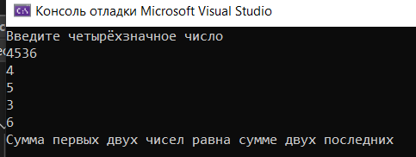

Результат выполнения программы, если утверждение ложное:

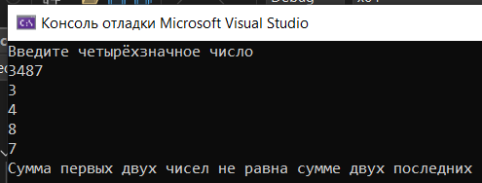

Блок схема:

